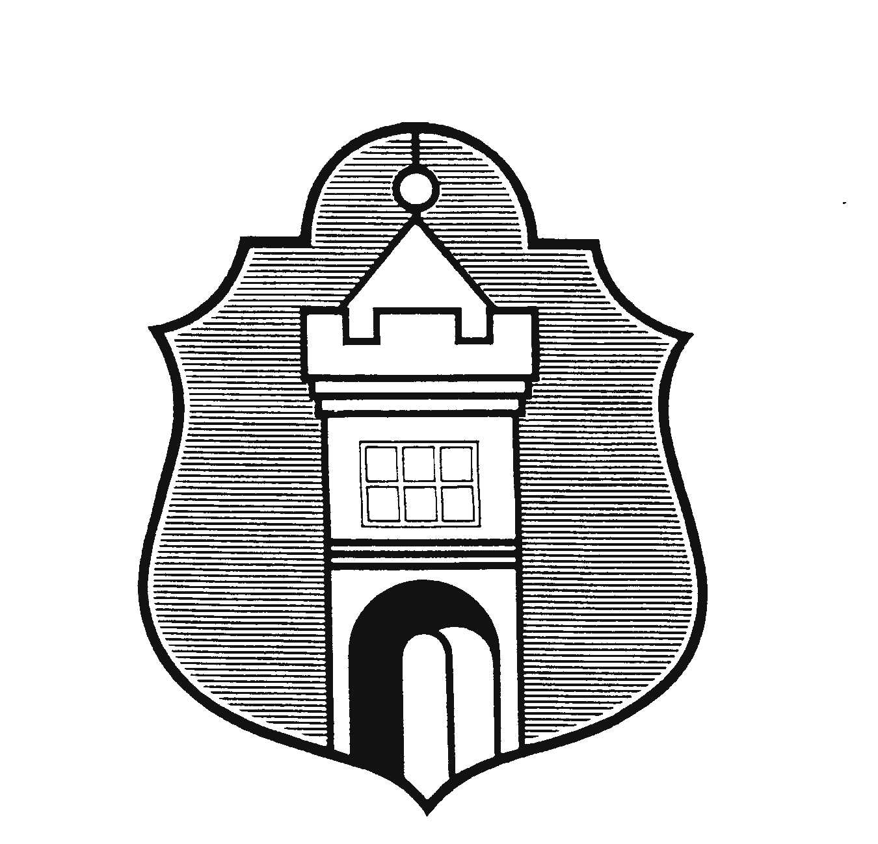
Městys Katovice

Husovo nám. 5, 387 11 Katovice, IČO: 251305

V souladu s ustanovením § 14 odst. 1 písm. c) zákona č. 275/2012 Sb., o volbě prezidenta republiky a o změně některých zákonů, ve znění pozdějších předpisů,
které se konají ve dnech 13. a 14. ledna 2023 (I.kolo)
případné II. kolo ve dnech 27. a 28. ledna 2023

stanovuji minimální počet členů okrskové volební komise

a

určuji počet zvláštních prostor pro úpravu hlasovacích lístků ve volebních místnostech

takto :

Číslo volebního okrsku Minimální počet členů Počet zvláštních prostor

1 10 3

Mgr. Šárka Němečková
starostka

Vyvěšeno dne :

Sejmuto dne :

